

实验报告

实 验（七）

题 目 TinyShell
微壳
专 业 计算机科学与技术
学 号 1183200123
班 级 1803003
学 生 祁 天
指 导 教 师 史先俊
实 验 地 点 G712
实 验 日 期 2019.12.4

计算机科学与技术学院

目 录

第1章 实验基本信息 - 4 -
1.1 实验目的 - 4 -
1.2 实验环境与工具 - 4 -
1.2.1 硬件环境 - 4 -
1.2.2 软件环境 - 4 -
1.2.3 开发工具 - 4 -
1.3 实验预习 - 4 -
第2章 实验预习 - 6 -
2.1 进程的概念、创建和回收方法（5分） - 6 -
2.2信号的机制、种类（5分） - 6 -
2.3 信号的发送方法、阻塞方法、处理程序的设置方法（5分） - 6 -
2.4 什么是shell，功能和处理流程（5分） - 6 -
第3章 TinyShell的设计与实现 - 7 -
3.1.1 void eval(char *cmdline)函数（10分） - 7 -
3. 1.2 int builtin_cmd(char **argv)函数（5分） - 7 -
3. 1.3 void do_bgfg(char **argv) 函数（5分） - 7 -
3. 1.4 void waitfg(pid_t pid) 函数（5分） - 7 -
3. 1.5 void sigchld_handler(int sig) 函数（10分） - 8 -
第4章 TinyShell测试 - 9 -
4.1 测试方法 - 9 -
4.2 测试结果评价 - 9 -
4.3 自测试结果 - 9 -
4.3.1测试用例trace01.txt的输出截图（1分） - 9 -
4.3.2测试用例trace02.txt的输出截图（1分） - 9 -
4.3.3测试用例trace03.txt的输出截图（1分） - 10 -
4.3.4测试用例trace04.txt的输出截图（1分） - 10 -
4.3.5测试用例trace05.txt的输出截图（1分） - 10 -
4.3.6测试用例trace06.txt的输出截图（1分） - 11 -
4.3.7测试用例trace07.txt的输出截图（1分） - 11 -
4.3.8测试用例trace08.txt的输出截图（1分） - 11 -
4.3.9测试用例trace09.txt的输出截图（1分） - 12 -
4.3.10测试用例trace10.txt的输出截图（1分） - 12 -
4.3.11测试用例trace11.txt的输出截图（1分） - 12 -
4.3.12测试用例trace12.txt的输出截图（1分） - 13 -
4.3.13测试用例trace13.txt的输出截图（1分） - 13 -
4.3.14测试用例trace14.txt的输出截图（1分） - 13 -
4.3.15测试用例trace15.txt的输出截图（1分） - 14 -
4.4 自测试评分 - 14 -
第4章 总结 - 15 -
4.1 请总结本次实验的收获 - 15 -
4.2 请给出对本次实验内容的建议 - 15 -
参考文献 - 16 -

第1章 实验基本信息

1.1 实验目的
理解现代计算机系统进程与并发的基本知识
掌握linux 异常控制流和信号机制的基本原理和相关系统函数
掌握shell的基本原理和实现方法
深入理解Linux信号响应可能导致的并发冲突及解决方法
培养Linux下的软件系统开发与测试能力

1.2 实验环境与工具

1.2.1 硬件环境
X64 CPU；2GHz；2G RAM；256GHD Disk 以上

1.2.2 软件环境
Windows7 64位以上；VirtualBox/Vmware 11以上；Ubuntu 16.04 LTS 64位/优麒麟 64位

1.2.3 开发工具
Visual Studio 2010 64位；Code::Blocks；gedit，gcc，notepad++；

1.3 实验预习
填写上实验课前，必须认真预习实验指导书（PPT或PDF）
了解实验的目的、实验环境与软硬件工具、实验操作步骤，复习与实验有关的理论知识。
了解进程、作业、信号的基本概念和原理
了解shell的基本原理
熟知进程创建、回收的方法和相关系统函数
熟知信号机制和信号处理相关的系统函数

第2章 实验预习
总分20分

2.1 进程的概念、创建和回收方法（5分）
进程：
一个执行中程序的实例
创建进程：
父进程通过调用fork()函数创建一个新的运行的子进程
回收进程：
一个进程可以调用waitpid函数来等待它的子进程终止或者停止，其中wait函数是waitpid函数的简单版本，wait(&status)等价于调用waitpid(-1,&status,0)。如果父进程没有回收它的僵死子进程就终止了，那么内核会安排init进程去回收它们。

2.2信号的机制、种类（5分）
信号的机制：
一个信号就是一条小消息，它通知进程系统中发生了一个某种类型的事件。内核给一个进程发送软中断信号的方法，是在进程所在的进程表项的信号域设置对应于该信号的位。这里要补充的是，如果信号发送给一个正在睡眠的进程，那么要看该进程进入睡眠的优先级，如果进程睡眠在可被中断的优先级上，则唤醒进程；否则仅设置进程表中信号域相应的位，而不唤醒进程。这一点比较重要，因为进程检 查是否收到信号的时机是：一个进程在即将从内核态返回到用户态时；或者，在一个进程要进入或离开一个适当的低调度优先级睡眠状态时。
内核处理一个进程收到的信号的时机是在一个进程从内核态返回用户态时。所以，当一个进程在内核态下运行时，软中断信号并不立即起作用，要等到将返回用户态时才处理。进程只有处理完信号才会返回用户态，进程在用户态下不会有未处理完的信号。
内核处理一个进程收到的软中断信号是在该进程的上下文中，因此，进程必须处于运行状态。当进程接收到一个它忽略的信号时，进程丢弃该信号，就象没有收到该信号似 的继续运行。如果进程收到一个要捕捉的信号，那么进程从内核态返回用户态时执行用户定义的函数。而且执行用户定义的函数的方法很巧妙，内核是在用户栈上创建一个新的层，该层中将返回地址的值设置成用户定义的处理函数的地址，这样进程从内核返回弹出栈顶时就返回到用户定义的函数处，从函数返回再弹出栈顶时， 才返回原先进入内核的地方。
种类：
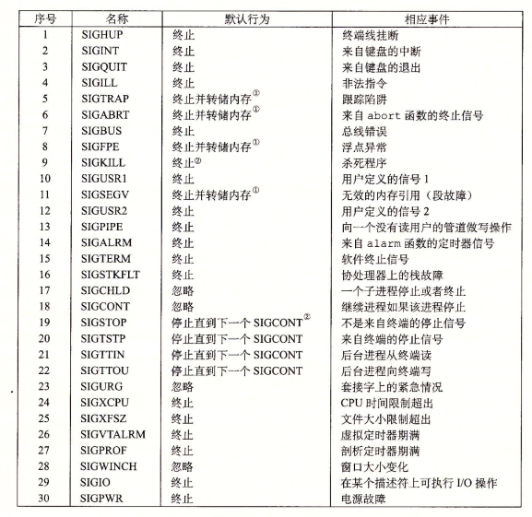

2.3 信号的发送方法、阻塞方法、处理程序的设置方法（5分）
信号的发送方法：
- 用 /bin/kill 程序发送信号， /bin/kill程序可以向另外的进程或进程组发送 任意的信号，负的PID会导致信号被发送到进程组PID中的每个进程；
- 从键盘发送信号。例如，从键盘上输入 ctrl-c (ctrl-z) 会导致内核发送一个 SIGINT (SIGTSTP)信 号到前台进程组中的每个作业 ；
- 用 kill 函数发送信号。int kill(pid_t pid,int sig);
如果pid大于零，那么kill函数发送信号号码sig给进程pid；如果pid等于零，那么kill发送信号sig给调用进程所在进程组中的每个进程，包括调用进程自己；如果pid小于零，kill发送信号sig给进程组|pid|（pid的绝对值）中的每个进程。
- 用alarm函数发送信号。Unsigned int alarm(unsigned int secs);
alarm函数安排内核在secs秒后发送一个SIGALRM信号给调用进程。如果secs为零，那么不会调度安排新的闹钟（alarm）。在任何情况下，对alarm的调用都将取消任何待处理的闹钟，并且返回任何待处理的闹钟在被发送前还剩下的秒数；如果没有任何待处理的闹钟就返回零。
信号的阻塞方法：Linux提供阻塞信号的隐式和显式的机制
- 隐式阻塞机制。内核默认阻塞任何当前处理程序正在处理信号类型的待处理的信号。
- 显式阻塞机制。应用程序可以使用sigprocmask函数和它的辅助函数，明确地阻塞和解除阻塞选定的信号。
处理程序的设置方法：通过把处理程序的地址传递给signal函数从而改变默认行为，这叫做设置信号处理程序。
进程可以使用 signal函数修改和信号signum相关联的默认行为
handler_t *signal(int signum, handler_t *handler)
signal函数可以通过下列三种方法之一来改变和信号signum相关联的行为：
- 如果handler是SIG_IGN，那么忽略类型为signum的信号；
- 如果handler是SIG_DFL，那么类型为signum的信号行为恢复为默认行为；
- 否则，handler就是用户定义的函数的地址，这个函数被称为信号处理程序， 只要接收到一个类型为signum的信号，就会调用这个程序。

2.4 什么是shell，功能和处理流程（5分）
一. shell定义
Shell是系统的用户界面，提供了用户与内核进行交互操作的一种接口。它接收用户输入的命令并把它送入内核去执行
二. shell功能
实际上Shell是一个命令解释器，它解释由用户输入的命令并且把它们送到内核。不仅如此，Shell有自己的编程语言用于对命令的编辑，它允许用户编写由shell命令组成的程序。Shell编程语言具有普通编程语言的很多特点，比如它也有循环结构和分支控制结构等，用这种编程语言编写的Shell程序与其他应用程序具有同样的效果
三. shell处理流程
shell首先检查命令是否是内部命令，若不是再检查是否是一个应用程序（这里的应用程序可以是Linux本身的实用程序，如ls和rm，也可以是购买的商业程序，如xv，或者是自由软件，如emacs）。然后shell在搜索路径里寻找这些应用程序（搜索路径就是一个能找到可执行程序的目录列表）。如果键入的命令不是一个内部命令并且在路径里没有找到这个可执行文件，将会显示一条错误信息。如果能够成功找到命令，该内部命令或应用程序将被分解为系统调用并传给Linux内核。

第3章 TinyShell的设计与实现
总分45分
3.1 设计

3.1.1 void eval(char *cmdline)函数（10分）
函数功能：解释输入命令行
参 数：cmdline
处理流程：
1.判断是否为内部函数，如果是内部函数，直接执行builtin_cmd函数就行。如果不是内部函数，需要Fork出一个新的进程去执行相应的函数。
2. 函数框架提供了parseline命令行解析工具，即可以通过该解析函数来得到命令行参数。如果不是内部函数，首先要先将SIGCHLD信号阻塞住，以防出现竞争条件。
3. 子进程解决信号阻塞，并执行相关函数。
4. 父进程要判断子进程是前台进程还是后台进程，如果是前台进程，则调用waitpid来等待前台进程，如果是后台进程，则打印出相关进程信息。同时，把新添加的进程利用addjob添加到工作组中。

要点分析：
- 如果用户请求了一个内置的命令（quit，jobs，bg或者fg），那么立即执行它。 否则，派生一个子进程并在子进程中运行这个job。 如果作业在前台运行，等待它终止，然后返回。
- 每个子进程必须有自己独一无二的进程组id，通过在fork()之后的子进程中Setpgid(0,0)实现，这样当向前台程序发送ctrl+c 或ctrl+z命令时，才不会影响到后台程序。如果没有这一步，则所有的子进程与当前的tsh shell进程为同一个进程组，发送信号时，前后台的子进程均会收到。
- 在fork()新进程前后要阻塞SIGCHLD信号，防止出现竞争，这是经典的同步错误，如果不阻塞会出现子进程先结束从jobs中删除，然后再执行到主进程addjob的竞争问题。

3. 1.2 int builtin_cmd(char **argv)函数（5分）
函数功能：检查第一个命令行参数是否是一个内置的shell命令
参 数：argv
处理流程：如果第一个命令行参数是一个内置的shell命令，它就立即解释这个命令，并返回1，否则返回0。
要点分析：
- 当命令行参数为quit时，杀死所有进程，并直接终止shell
- 当命令行参数为jobs时，调用listjobs函数，显示job列表，返回1
- 当命令行参数为bg或fg时，调用do_bgfg函数，执行内置的bg和fg命令，返回1
- 不是内置命令时返回0

3. 1.3 void do_bgfg(char **argv) 函数（5分）
函数功能：实现命令bg和fg
参 数：argv
处理流程：
- 先做命令错误判断，fg和bg后面是否有参数，参数是否符合%+数字或者数字，所表示的进程是否为正在运行的进程；
- 做完这些判断之后，根据如果是%号，说明取的是工作组号，如果直接是数字说明取的是进程号，根据工作组号和进程号获取对应的job结构体；
- 接下来如果是bg，说明要恢复成后台进程，即改变job的state；如果是fg，说明要恢复成前台进程，即改变job的state,然后调用waitfg；等前台进程运行结束。
要点分析：
做命令判断后，看fg和bg后面的参数，直接是数字则是工程组号，如果是%说明取的是进程号，然后如果是bg则恢复成后台进程，如果是fg恢复成前台进程。

3. 1.4 void waitfg(pid_t pid) 函数（5分）
函数功能：等待进程号为pid的进程，直到其不是前台进程
参 数：pid
处理流程：主进程sleep直到进程pid不再是前台进程
要点分析：前台进程与后台进程的唯一区别是shell会等待前台进程，因此前台进程只有一个。waitfg实现了这一等待的功能。只需不断检查前台进程的状态即可，为了节省处理器资源的浪费，最佳选择是使用sleep函数，只要前台进程仍然是需要等待的进程，主进程就一直sleep(1)。

3. 1.5 void sigchld_handler(int sig) 函数（10分）
函数功能：捕获SIGCHILD信号，用于回收僵尸子进程、改变被终止进程的状态标识、改变被挂起进程的状态标识。
参 数：sig
处理流程：父进程用(pid = waitpid(-1, &status, WNOHANG | WUNTRACED)) > 0作为while循环的测试条件。在每个子进程终止、停止时，对waitpid的调用会返回，返回值是该子进程的非零的PID。通过检查status的状态，就能判断出，子进程是什么原因而导致wait返回：
若子进程是通过exit或return正常退出：则调用deletejob函数删除jobs数组的相应内容。
若子进程是收到信号而终止：打印提示信息，显示被终止的作业号、进程pid、导致终止的信号，再调用deletejob函数删除jobs数组的相应内容。
若子进程是收到信号而挂起：打印提示信息，显示被挂起的作业号、进程pid、导致挂起的信号。

要点分析：
这里调用waitpid函数的option参数为WNOHANG | WUNTRACED，意为：立即返回。度过等待集合中的子进程都没有被停止或挂起，则返回值为0；如果有一个停止或终止，则返回值为该子进程的PID。这样就使得我们不仅能够处理被终止的进程，而且能够处理被挂起的进程，进而输出提示信息、改变jobs数组中的标识。

3.2 程序实现（tsh.c的全部内容）（10分）
重点检查代码风格：
- 用较好的代码注释说明——5分
- 检查每个系统调用的返回值——5分
/*
* tsh - A tiny shell program with job control
*
* < QiTian 1183200123>
*/
#include <stdio.h>
#include <stdlib.h>
#include <unistd.h>
#include <string.h>
#include <ctype.h>
#include <signal.h>
#include <sys/types.h>
#include <sys/wait.h>
#include <errno.h>

/* Misc manifest constants */
#define MAXLINE 1024 /* max line size */
#define MAXARGS 128 /* max args on a command line */
#define MAXJOBS 16 /* max jobs at any point in time */
#define MAXJID 1 << 16 /* max job ID */

/* Job states */
#define UNDEF 0 /* undefined */
#define FG 1 /* running in foreground */
#define BG 2 /* running in background */
#define ST 3 /* stopped */

/*
* Jobs states: FG (foreground), BG (background), ST (stopped)
* Job state transitions and enabling actions:
* FG -> ST : ctrl-z
* ST -> FG : fg command
* ST -> BG : bg command
* BG -> FG : fg command
* At most 1 job can be in the FG state.
*/

/* Global variables */
extern char **environ; /* defined in libc */
char prompt[] = "tsh> "; /* command line prompt (DO NOT CHANGE) */
int verbose = 0; /* if true, print additional output */
int nextjid = 1; /* next job ID to allocate */
char sbuf[MAXLINE]; /* for composing sprintf messages */

struct job_t
{ /* The job struct */
pid_t pid; /* job PID */
int jid; /* job ID [1, 2, ...] */
int state; /* UNDEF, BG, FG, or ST */
char cmdline[MAXLINE]; /* command line */
};
struct job_t jobs[MAXJOBS]; /* The job list */
/* End global variables */

/* Function prototypes */

/* Here are the functions that you will implement */
void eval(char *cmdline);
int builtin_cmd(char **argv);
void do_bgfg(char **argv);
void waitfg(pid_t pid);

void sigchld_handler(int sig);
void sigtstp_handler(int sig);
void sigint_handler(int sig);

/* Here are helper routines that we've provided for you */
int parseline(const char *cmdline, char **argv);
void sigquit_handler(int sig);

void clearjob(struct job_t *job);
void initjobs(struct job_t *jobs);
int maxjid(struct job_t *jobs);
int addjob(struct job_t *jobs, pid_t pid, int state, char *cmdline);
int deletejob(struct job_t *jobs, pid_t pid);
pid_t fgpid(struct job_t *jobs);
struct job_t *getjobpid(struct job_t *jobs, pid_t pid);
struct job_t *getjobjid(struct job_t *jobs, int jid);
int pid2jid(pid_t pid);
void listjobs(struct job_t *jobs);

void usage(void);
void unix_error(char *msg);
void app_error(char *msg);
typedef void handler_t(int);
handler_t *Signal(int signum, handler_t *handler);

/*
* main - The shell's main routine
*/
int main(int argc, char **argv)
{
char c;
char cmdline[MAXLINE];
int emit_prompt = 1; /* emit prompt (default) */

/* Redirect stderr to stdout (so that driver will get all output
* on the pipe connected to stdout) */
dup2(1, 2);

/* Parse the command line */
while ((c = getopt(argc, argv, "hvp")) != EOF)
{
switch (c)
{
case 'h': /* print help message */
usage();
break;
case 'v': /* emit additional diagnostic info */
verbose = 1;
break;
case 'p': /* don't print a prompt */
emit_prompt = 0; /* handy for automatic testing */
break;
default:
usage();
}
}

/* Install the signal handlers */

/* These are the ones you will need to implement */
Signal(SIGINT, sigint_handler); /* ctrl-c */
Signal(SIGTSTP, sigtstp_handler); /* ctrl-z */
Signal(SIGCHLD, sigchld_handler); /* Terminated or stopped child */

/* This one provides a clean way to kill the shell */
Signal(SIGQUIT, sigquit_handler);

/* Initialize the job list */
initjobs(jobs);

/* Execute the shell's read/eval loop */
while (1)
{

/* Read command line */
if (emit_prompt)
{
printf("%s", prompt);
fflush(stdout);
}
if ((fgets(cmdline, MAXLINE, stdin) == NULL) && ferror(stdin))
app_error("fgets error");
if (feof(stdin))
{ /* End of file (ctrl-d) */
fflush(stdout);
exit(0);
}

/* Evaluate the command line */
eval(cmdline);
fflush(stdout);
fflush(stdout);
}

exit(0); /* control never reaches here */
}

/*
* eval - Evaluate the command line that the user has just typed in
*
* If the user has requested a built-in command (quit, jobs, bg or fg)
* then execute it immediately. Otherwise, fork a child process and
* run the job in the context of the child. If the job is running in
* the foreground, wait for it to terminate and then return. Note:
* each child process must have a unique process group ID so that our
* background children don't receive SIGINT (SIGTSTP) from the kernel
* when we type ctrl-c (ctrl-z) at the keyboard.
*/
void eval(char *cmdline)
{
/* $begin handout */
char *argv[MAXARGS]; /* argv for execve() */
int bg; /* should the job run in bg or fg? */
pid_t pid; /* process id */
sigset_t mask; /* signal mask */

/* Parse command line */
bg = parseline(cmdline, argv);
if (argv[0] == NULL)
return; /* ignore empty lines */

if (!builtin_cmd(argv))
{

/*
* This is a little tricky. Block SIGCHLD, SIGINT, and SIGTSTP
* signals until we can add the job to the job list. This
* eliminates some nasty races between adding a job to the job
* list and the arrival of SIGCHLD, SIGINT, and SIGTSTP signals.
*/

if (sigemptyset(&mask) < 0)
unix_error("sigemptyset error");
if (sigaddset(&mask, SIGCHLD))
unix_error("sigaddset error");
if (sigaddset(&mask, SIGINT))
unix_error("sigaddset error");
if (sigaddset(&mask, SIGTSTP))
unix_error("sigaddset error");
if (sigprocmask(SIG_BLOCK, &mask, NULL) < 0)
unix_error("sigprocmask error");

/* Create a child process */
if ((pid = fork()) < 0)
unix_error("fork error");

/*
* Child process
*/

if (pid == 0)
{
/* Child unblocks signals */
sigprocmask(SIG_UNBLOCK, &mask, NULL);

/* Each new job must get a new process group ID
so that the kernel doesn't send ctrl-c and ctrl-z
signals to all of the shell's jobs */
if (setpgid(0, 0) < 0)
unix_error("setpgid error");

/* Now load and run the program in the new job */
if (execve(argv[0], argv, environ) < 0)
{
printf("%s: Command not found\n", argv[0]);
exit(0);
}
}

/*
* Parent process
*/

/* Parent adds the job, and then unblocks signals so that
the signals handlers can run again */
addjob(jobs, pid, (bg == 1 ? BG : FG), cmdline);
sigprocmask(SIG_UNBLOCK, &mask, NULL);

if (!bg)
waitfg(pid);
else
printf("[%d] (%d) %s", pid2jid(pid), pid, cmdline);
}
/* $end handout */
return;
}

/*
* parseline - Parse the command line and build the argv array.
*
* Characters enclosed in single quotes are treated as a single
* argument. Return true if the user has requested a BG job, false if
* the user has requested a FG job.
*/
int parseline(const char *cmdline, char **argv)
{
static char array[MAXLINE]; /* holds local copy of command line */
char *buf = array; /* ptr that traverses command line */
char *delim; /* points to first space delimiter */
int argc; /* number of args */
int bg; /* background job? */

strcpy(buf, cmdline);
buf[strlen(buf) - 1] = ' '; /* replace trailing '\n' with space */
while (*buf && (*buf == ' ')) /* ignore leading spaces */
buf++;

/* Build the argv list */
argc = 0;
if (*buf == '\'')
{
buf++;
delim = strchr(buf, '\'');
}
else
{
delim = strchr(buf, ' ');
}

while (delim)
{
argv[argc++] = buf;
*delim = '\0';
buf = delim + 1;
while (*buf && (*buf == ' ')) /* ignore spaces */
buf++;

if (*buf == '\'')
{
buf++;
delim = strchr(buf, '\'');
}
else
{
delim = strchr(buf, ' ');
}
}
argv[argc] = NULL;

if (argc == 0) /* ignore blank line */
return 1;

/* should the job run in the background? */
if ((bg = (*argv[argc - 1] == '&')) != 0)
{
argv[--argc] = NULL;
}
return bg;
}

/*
* builtin_cmd - If the user has typed a built-in command then execute
* it immediately.
*/
int builtin_cmd(char **argv)
{
sigset_t mask, prev_mask;
if (!strcmp(argv[0], "quit")) //若第一个参数为quit
{

sigfillset(&mask);
sigprocmask(SIG_BLOCK, &mask, &prev_mask); //暂时阻隔所有信号，以保护对全局变量的访问

for (int i = 0; i < MAXJOBS; i++)
{
if (jobs[i].state != UNDEF) //杀死所有后台运行、挂起的进程组
{
kill(-(jobs[i].pid), SIGKILL);
deletejob(jobs, jobs[i].pid);
}
}
sigprocmask(SIG_SETMASK, &prev_mask, NULL); //解除阻隔

exit(0);
}
else if (!strcmp(argv[0], "fg") || !strcmp(argv[0], "bg")) //若第一个参数为fg或bg
{
do_bgfg(argv);
return 1; //返回：“是” 内部参数
}
else if (!strcmp(argv[0], "jobs"))
{
listjobs(jobs);
return 1; //返回：“是” 内部参数
}
else
return 0; //返回：“不是” 内部参数
}

/*
* do_bgfg - Execute the builtin bg and fg commands
*/
void do_bgfg(char **argv)
{
/* $begin handout */
struct job_t *jobp = NULL;

/* Ignore command if no argument */
if (argv[1] == NULL)
{
printf("%s command requires PID or %%jobid argument\n", argv[0]);
return;
}

/* Parse the required PID or %JID arg */
if (isdigit(argv[1][0]))
{
pid_t pid = atoi(argv[1]);
if (!(jobp = getjobpid(jobs, pid)))
{
printf("(%d): No such process\n", pid);
return;
}
}
else if (argv[1][0] == '%')
{
int jid = atoi(&argv[1][1]);
if (!(jobp = getjobjid(jobs, jid)))
{
printf("%s: No such job\n", argv[1]);
return;
}
}
else
{
printf("%s: argument must be a PID or %%jobid\n", argv[0]);
return;
}

/* bg command */
if (!strcmp(argv[0], "bg"))
{
if (kill(-(jobp->pid), SIGCONT) < 0)
unix_error("kill (bg) error");
jobp->state = BG;
printf("[%d] (%d) %s", jobp->jid, jobp->pid, jobp->cmdline);
}

/* fg command */
else if (!strcmp(argv[0], "fg"))
{
if (kill(-(jobp->pid), SIGCONT) < 0)
unix_error("kill (fg) error");
jobp->state = FG;
waitfg(jobp->pid);
}
else
{
printf("do_bgfg: Internal error\n");
exit(0);
}
/* $end handout */
return;
}

/*
* waitfg - Block until process pid is no longer the foreground process
*/
void waitfg(pid_t pid)
{
struct job_t *jobp = NULL;

jobp = getjobpid(jobs, pid); //获取指向等待进程的指针
while (jobp->state == FG) //当该进程不再是前台进程时，跳出循环
{
sleep(1);
}

return;
}

/*****************
* Signal handlers
*****************/

/*
* sigchld_handler - The kernel sends a SIGCHLD to the shell whenever
* a child job terminates (becomes a zombie), or stops because it
* received a SIGSTOP or SIGTSTP signal. The handler reaps all
* available zombie children, but doesn't wait for any other
* currently running children to terminate.
*/

/*当有子进程挂起或终止时，
*进入此信号处理函数。
*/
void sigchld_handler(int sig)
{
int olderrno = errno; //保存errno
int status;
int pid;

/*回收当前每一个僵死进程 或 处理每个挂起的进程*/
while ((pid = waitpid(-1, &status, WNOHANG | WUNTRACED)) > 0)
{
if (WIFEXITED(status)) //若子进程是通过exit或return正常退出
deletejob(jobs, pid);
else if (WIFSIGNALED(status)) //若子进程是收到信号而终止
{
if (WTERMSIG(status) != SIGKILL)
{
printf("Job [%d] (%d) terminated by signal %d\n",
pid2jid(pid), pid, WTERMSIG(status)); //打印提示
}
deletejob(jobs, pid); //将此进程从进程列表中删除
}
else if (WIFSTOPPED(status)) //若子进程是收到信号而挂起
{
printf("Job [%d] (%d) stopped by signal %d\n",
pid2jid(pid), pid, WSTOPSIG(status)); //打印提示
getjobpid(jobs, pid)->state = ST; //将此进程标记为挂起的进程
}
}

errno = olderrno; //恢复errno
return;
}

/*
* sigint_handler - The kernel sends a SIGINT to the shell whenver the
* user types ctrl-c at the keyboard. Catch it and send it along
* to the foreground job.
*/
void sigint_handler(int sig)
{
sigset_t mask, prev_mask;
int olderrno = errno; //保存errno

sigfillset(&mask);
sigprocmask(SIG_BLOCK, &mask, &prev_mask); //暂时阻隔所有信号，以保护对全局变量的访问

for (int i = 0; i < MAXJOBS; i++)
{
if (jobs[i].pid != 0)
{
if (jobs[i].state == FG) //找到前台进程，并发送信号将其杀死
{
if (kill(-(jobs[i].pid), SIGINT) < 0)
unix_error("kill error\n");
}
}
}

sigprocmask(SIG_SETMASK, &prev_mask, NULL); //解除阻隔
errno = olderrno; //恢复errno
return;
}

/*
* sigtstp_handler - The kernel sends a SIGTSTP to the shell whenever
* the user types ctrl-z at the keyboard. Catch it and suspend the
* foreground job by sending it a SIGTSTP.
*/
void sigtstp_handler(int sig)
{
sigset_t mask, prev_mask;
int olderrno = errno; //保存errno

sigfillset(&mask);
sigprocmask(SIG_BLOCK, &mask, &prev_mask); //暂时阻隔所有信号，以保护对全局变量的访问

for (int i = 0; i < MAXJOBS; i++)
{
if (jobs[i].pid != 0)
{
if (jobs[i].state == FG)
{
if (kill(-(jobs[i].pid), SIGTSTP) < 0) //找到前台进程，并发送信号将其停止
unix_error("kill error\n");
}
}
}

sigprocmask(SIG_SETMASK, &prev_mask, NULL); //解除阻隔
errno = olderrno; //恢复errno
return;
}

/*********************
* End signal handlers
*********************/

/***********************************************
* Helper routines that manipulate the job list
**********************************************/

/* clearjob - Clear the entries in a job struct */
void clearjob(struct job_t *job)
{
job->pid = 0;
job->jid = 0;
job->state = UNDEF;
job->cmdline[0] = '\0';
}

/* initjobs - Initialize the job list */
void initjobs(struct job_t *jobs)
{
int i;

for (i = 0; i < MAXJOBS; i++)
clearjob(&jobs[i]);
}

/* maxjid - Returns largest allocated job ID */
int maxjid(struct job_t *jobs)
{
int i, max = 0;

for (i = 0; i < MAXJOBS; i++)
if (jobs[i].jid > max)
max = jobs[i].jid;
return max;
}

/* addjob - Add a job to the job list */
int addjob(struct job_t *jobs, pid_t pid, int state, char *cmdline)
{
int i;

if (pid < 1)
return 0;

for (i = 0; i < MAXJOBS; i++)
{
if (jobs[i].pid == 0)
{
jobs[i].pid = pid;
jobs[i].state = state;
jobs[i].jid = nextjid++;
if (nextjid > MAXJOBS)
nextjid = 1;
strcpy(jobs[i].cmdline, cmdline);
if (verbose)
{
printf("Added job [%d] %d %s\n", jobs[i].jid, jobs[i].pid, jobs[i].cmdline);
}
return 1;
}
}
printf("Tried to create too many jobs\n");
return 0;
}

/* deletejob - Delete a job whose PID=pid from the job list */
int deletejob(struct job_t *jobs, pid_t pid)
{
int i;

if (pid < 1)
return 0;

for (i = 0; i < MAXJOBS; i++)
{
if (jobs[i].pid == pid)
{
clearjob(&jobs[i]);
nextjid = maxjid(jobs) + 1;
return 1;
}
}
return 0;
}

/* fgpid - Return PID of current foreground job, 0 if no such job */
pid_t fgpid(struct job_t *jobs)
{
int i;

for (i = 0; i < MAXJOBS; i++)
if (jobs[i].state == FG)
return jobs[i].pid;
return 0;
}

/* getjobpid - Find a job (by PID) on the job list */
struct job_t *getjobpid(struct job_t *jobs, pid_t pid)
{
int i;

if (pid < 1)
return NULL;
for (i = 0; i < MAXJOBS; i++)
if (jobs[i].pid == pid)
return &jobs[i];
return NULL;
}

/* getjobjid - Find a job (by JID) on the job list */
struct job_t *getjobjid(struct job_t *jobs, int jid)
{
int i;

if (jid < 1)
return NULL;
for (i = 0; i < MAXJOBS; i++)
if (jobs[i].jid == jid)
return &jobs[i];
return NULL;
}

/* pid2jid - Map process ID to job ID */
int pid2jid(pid_t pid)
{
int i;

if (pid < 1)
return 0;
for (i = 0; i < MAXJOBS; i++)
if (jobs[i].pid == pid)
{
return jobs[i].jid;
}
return 0;
}

/* listjobs - Print the job list */
void listjobs(struct job_t *jobs)
{
int i;

for (i = 0; i < MAXJOBS; i++)
{
if (jobs[i].pid != 0)
{
printf("[%d] (%d) ", jobs[i].jid, jobs[i].pid);
switch (jobs[i].state)
{
case BG:
printf("Running ");
break;
case FG:
printf("Foreground ");
break;
case ST:
printf("Stopped ");
break;
default:
printf("listjobs: Internal error: job[%d].state=%d ",
i, jobs[i].state);
}
printf("%s", jobs[i].cmdline);
}
}
}
/******************************
* end job list helper routines
******************************/

/***********************
* Other helper routines
***********************/

/*
* usage - print a help message
*/
void usage(void)
{
printf("Usage: shell [-hvp]\n");
printf(" -h print this message\n");
printf(" -v print additional diagnostic information\n");
printf(" -p do not emit a command prompt\n");
exit(1);
}

/*
* unix_error - unix-style error routine
*/
void unix_error(char *msg)
{
fprintf(stdout, "%s: %s\n", msg, strerror(errno));
exit(1);
}

/*
* app_error - application-style error routine
*/
void app_error(char *msg)
{
fprintf(stdout, "%s\n", msg);
exit(1);
}

/*
* Signal - wrapper for the sigaction function
*/
handler_t *Signal(int signum, handler_t *handler)
{
struct sigaction action, old_action;

action.sa_handler = handler;
sigemptyset(&action.sa_mask); /* block sigs of type being handled */
action.sa_flags = SA_RESTART; /* restart syscalls if possible */

if (sigaction(signum, &action, &old_action) < 0)
unix_error("Signal error");
return (old_action.sa_handler);
}

/*
* sigquit_handler - The driver program can gracefully terminate the
* child shell by sending it a SIGQUIT signal.
*/
void sigquit_handler(int sig)
{
printf("Terminating after receipt of SIGQUIT signal\n");
exit(1);
}

第4章 TinyShell测试
总分15分

4.1 测试方法
针对tsh和参考shell程序tshref，完成测试项目4.1-4.15的对比测试，并将测试结果截图或者通过重定向保存到文本文件(例如：./sdriver.pl -t trace01.txt -s ./tsh -a "-p" > tshresult01.txt)。

4.2 测试结果评价
tsh与tshref的输出在一下两个方面可以不同：
（1）PID
（2）测试文件trace11.txt, trace12.txt和trace13.txt中的/bin/ps命令，每次运行的输出都会不同，但每个mysplit进程的运行状态应该相同。
除了上述两方面允许的差异，tsh与tshref的输出相同则判为正确，如不同则给出原因分析。

4.3 自测试结果

4.3.1测试用例trace01.txt的输出截图（1分）
tsh测试结果 |  | tshref测试结果
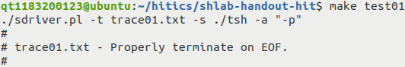 |  | 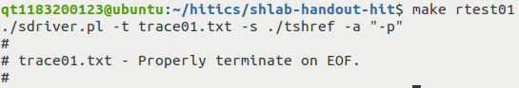
测试结论 | 相同

4.3.2测试用例trace02.txt的输出截图（1分）
tsh测试结果 |  | tshref测试结果
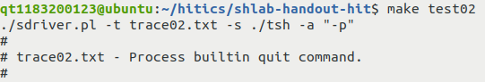 |  | 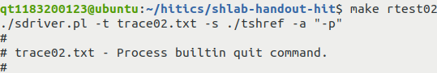
测试结论 | 相同

4.3.3测试用例trace03.txt的输出截图（1分）
tsh测试结果 |  | tshref测试结果
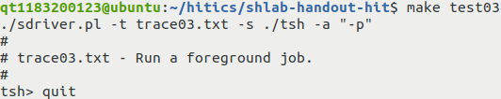 |  | 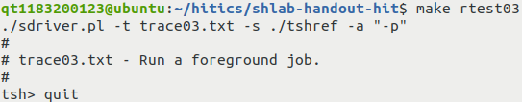
测试结论 | 相同

4.3.4测试用例trace04.txt的输出截图（1分）
tsh测试结果 |  | tshref测试结果
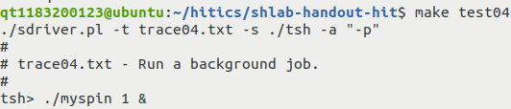 |  | 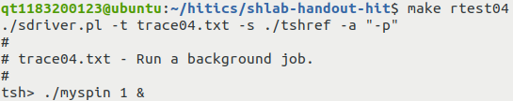
测试结论 | 相同

4.3.5测试用例trace05.txt的输出截图（1分）
tsh测试结果 |  | tshref测试结果
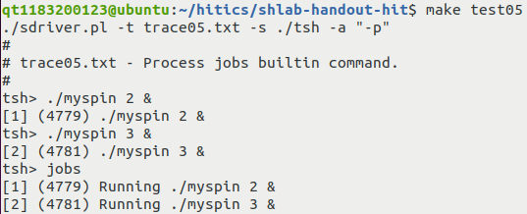 |  | 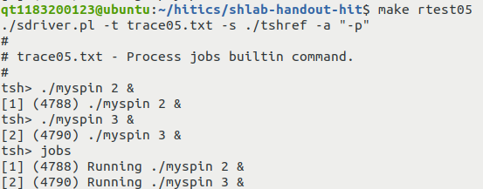
测试结论 | 相同

4.3.6测试用例trace06.txt的输出截图（1分）
tsh测试结果 |  | tshref测试结果
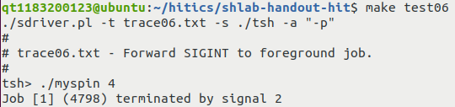 |  | 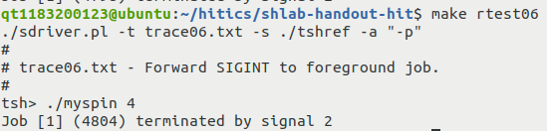
测试结论 | 相同

4.3.7测试用例trace07.txt的输出截图（1分）
tsh测试结果 |  | tshref测试结果
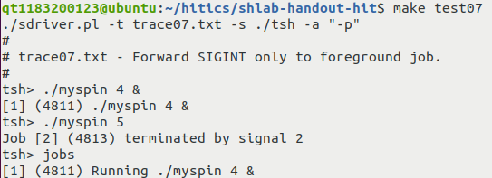 |  | 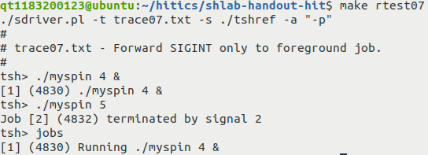
测试结论 | 相同

4.3.8测试用例trace08.txt的输出截图（1分）
tsh测试结果 |  | tshref测试结果
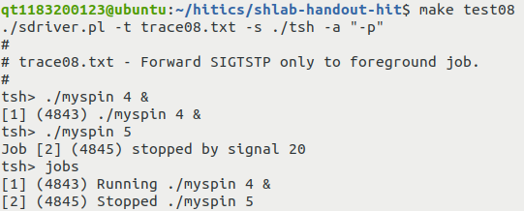 |  | 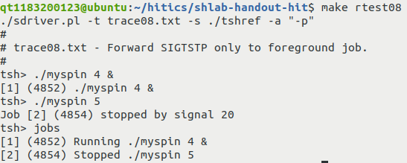
测试结论 | 相同

4.3.9测试用例trace09.txt的输出截图（1分）
tsh测试结果 |  | tshref测试结果
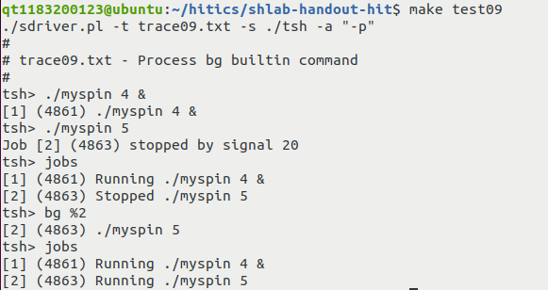 |  | 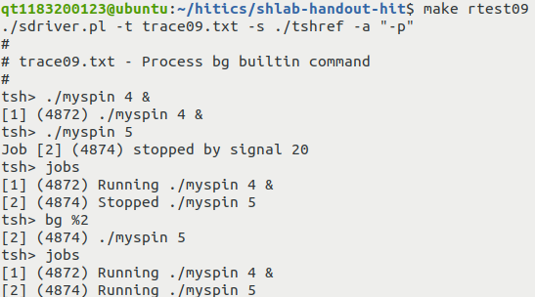
测试结论 | 相同

4.3.10测试用例trace10.txt的输出截图（1分）
tsh测试结果 |  | tshref测试结果
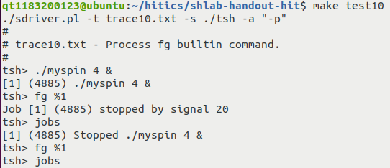 |  | 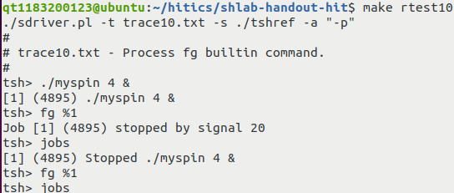
测试结论 | 相同

4.3.11测试用例trace11.txt的输出截图（1分）
tsh测试结果 |  | tshref测试结果
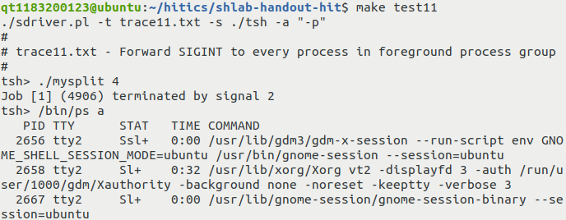  （截图有省略） |  | 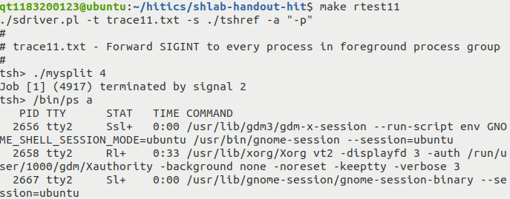  （截图有省略）
测试结论 | 相同

4.3.12测试用例trace12.txt的输出截图（1分）
tsh测试结果 |  | tshref测试结果
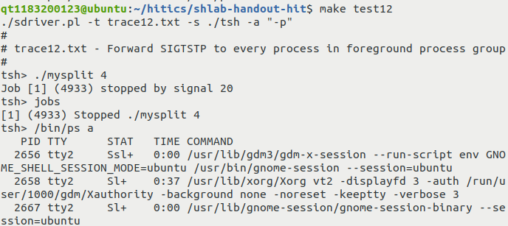  （截图有省略） |  | 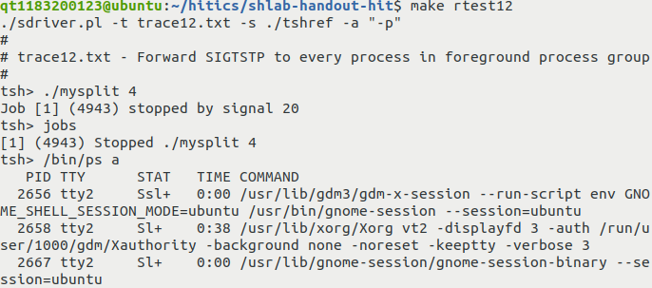  （截图有省略）
测试结论 | 相同

4.3.13测试用例trace13.txt的输出截图（1分）
tsh测试结果 |  | tshref测试结果
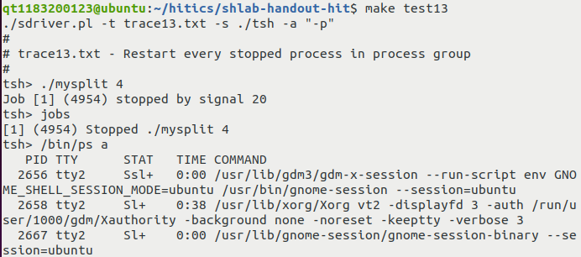  （截图有省略） |  | 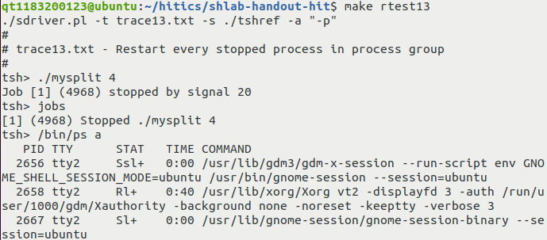  （截图有省略）
测试结论 | 相同

4.3.14测试用例trace14.txt的输出截图（1分）
tsh测试结果 |  | tshref测试结果
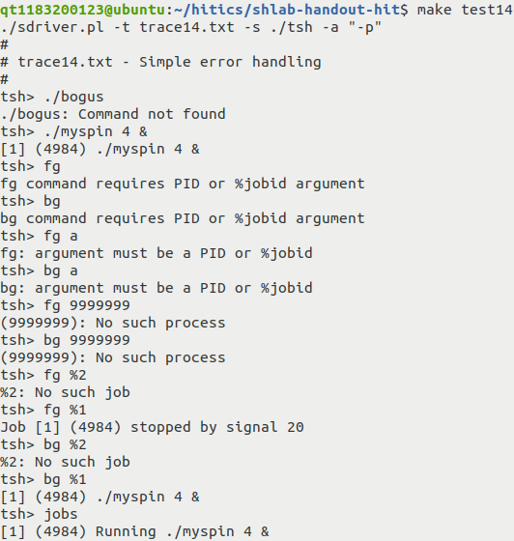 |  | 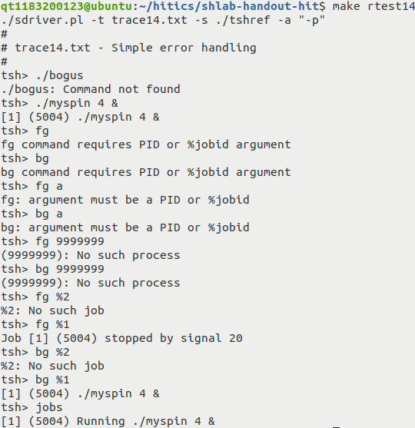
测试结论 | 相同

4.3.15测试用例trace15.txt的输出截图（1分）
tsh测试结果 |  | tshref测试结果
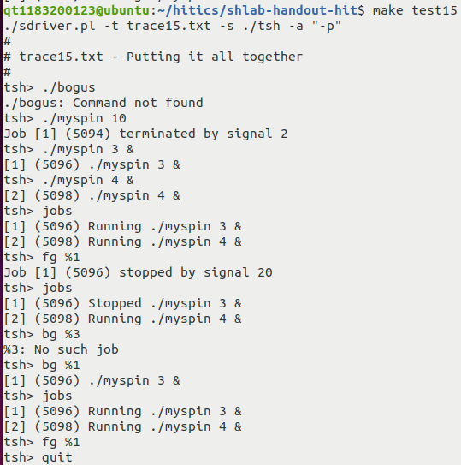 |  | 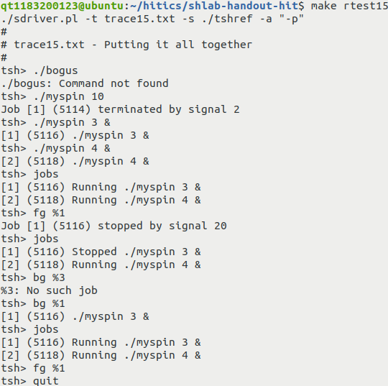
测试结论 | 相同

4.4 自测试评分
根据节4.3的自测试结果，程序的测试评分为： 15 。

第4章 总结

4.1 请总结本次实验的收获

4.2 请给出对本次实验内容的建议

注：本章为酌情加分项。

参考文献

为完成本次实验你翻阅的书籍与网站等
[1] 林来兴. 空间控制技术[M]. 北京：中国宇航出版社，1992：25-42.
[2] 辛希孟. 信息技术与信息服务国际研讨会论文集：A集[C]. 北京：中国科学出版社，1999.
[3] 赵耀东. 新时代的工业工程师[M/OL]. 台北：天下文化出版社，1998 [1998-09-26]. http://www.ie.nthu.edu.tw/info/ie.newie.htm（Big5）.
[4] 谌颖. 空间交会控制理论与方法研究[D]. 哈尔滨：哈尔滨工业大学，1992：8-13.
[5] KANAMORI H. Shaking Without Quaking[J]. Science，1998，279（5359）：2063-2064.
[6] CHRISTINE M. Plant Physiology: Plant Biology in the Genome Era[J/OL]. Science，1998，281：331-332[1998-09-23]. http://www.sciencemag.org/cgi/ collection/anatmorp.

